Развитие познавательного интереса учащихся к изучению истории через применение новых подходов в обучении

Локтионова Светлана Владимировна,

сертифицированный учитель 1 уровня

истории и обществоведения,

сшг№10 имени Чокана Валиханова г. Талдыкорган

Проблема активизации познавательного интереса учащихся – подростков “стара как мир”, но по-прежнему остается актуальной. Ведь, какими бы высокими не были замыслы учителя, все они превращаются в прах, если у детей нет желания учиться. Именно поэтому “воспитание или возбуждение интереса к предмету” (М.М. Поташник) – ключ к учению, познанию, на наш взгляд. Если в начальной школе дети учатся, как правило, с желанием, то примерно к 5 классу этот огонек постепенно угасает. Именно поэтому важно, чтобы ученик не был пассивным объектом воздействия, а мог самостоятельно найти необходимую информацию, обменяться мнением по определенной проблеме со своими сверстниками, участвовать в дискуссии, находить аргументы и контраргументы.
Учение становится учебной деятельностью тогда, когда школьник овладевает не только знаниями, но и способами их приобретения. К сожалению, на уроках истории и обществознания пока преобладают два основных источника информации – учитель и учебник, что представляется явно недостаточным в условиях современности.Поэтому одной из основных задач учителя истории в школе – подвести ученика к пониманию того, что история – это обобщённый опыт человечества, опыт, которым мы должны научиться пользоваться.
Важно, чтобы, узнав что-то новое, подросток задал себе вопросы: что я сегодня узнал? Что это значит для меня лично? Главное – научить их задумываться о смысле изучаемого содержания, преобразовывать теорию в жизненный опыт. Поэтому задачей до профессионального исторического образования становится не только изучение факторов, явлений и процессов в развитии общества, но также формирование знаний учащихся о самом себе и использование ими социального опыта с целью самостоятельного решения проблем. Главная цель для учителя – достижение учащимися уровня образованности, соответствующего их личному потенциалу и обеспечивающего возможность продолжения образования.
Подростковый возраст практические педагоги считают самым трудным с точки зрения обучения и воспитания. Известный публицист Соловейчик С. выразил свое отношение к нему очень четко: “В 6 – 7-х классах педагогу надо набраться терпения и ждать, когда это время пройдет”. Действительно ли все так безнадежно?
Обучаясь на курсах повышения квалификации, я познакомилась с программой курсов Кембриджского университета, которая основывается на изучении идеи 7 модулей. Мною были получены теоретические и практические знания по внедрению семи модулей в процесс обучения. Главная задача - понять суть данной программы, направленной на улучшение образования, которое не стоит на месте, постоянно совершенствуется. В настоящее время на замену традиционным методам приходят инновационные технологии, где главная роль в учебном процессе уже отводится ученику, а учитель только направляет его действия для самостоятельного успешного обучения. Именно основная роль отводится сотрудничеству между учителем и учеником, учеником - учеником. Нельзя полагать, что познавательный интерес учащихся будет высоким, стоит только “от случая к случаю” провести интересный урок. Здесь, как и во всем остальном, необходим комплексный подход. [10]
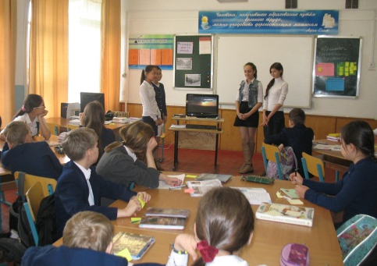
Групповая работа способствует сплочению коллектива. Очень много интересного я взяла для себя: приветствия, тренинги, которые положительно повлияли на моё отношение и переосмысление моей педагогической деятельности. Эта работа помогла мне понять, что «коллаборативная среда, представляющая собой философию взаимодействия» (Руководство для учителя, стр. 228) даёт результаты.
Познавательный интерес – один из компонентов учебной мотивации, а она, в свою очередь, в нашем понимании, обеспечивается за счет деятельностного подхода, активных форм обучения, организации учебного процесса через систему учебных задач, реализацию принципов развивающего обучения Эльконина Д.Б., Давыдова В.В. в рамках исторического образования. В процессе педагогической деятельности учитываются следующие факторы с целью повышения познавательного интереса, создания условий для формирования учебной мотивации:
- активные методы обучения: необходимое условие для создания интереса у учащихся к содержанию обучения и к самой учебной деятельности – возможность проявить в учении умственную самостоятельность и инициативность. Чем активнее методы обучения, тем легче заинтересовать ими учащихся. Основное средство воспитания устойчивого интереса к учению – использование таких вопросов и заданий, решение которых требует от учащихся активной поисковой деятельности;
- создание проблемной ситуации, сочетание трудности учебного материала и учебной задачи с посильностью: большую роль в формировании интереса к учению играет создание проблемной ситуации, столкновение учащихся с трудностью, которую они не могут разрешить при помощи имеющихся знаний; сталкиваясь с трудностью, они убеждаются в необходимости получения новых знаний или применение старых в новой ситуации. Интересна только та работа, которая требует постоянного напряжения. Легкий материал не вызывает интереса. Трудность учебного материала и учебной задачи приводит к повышению интереса только тогда, когда эта трудность посильна, преодолима, в противном случае интерес быстро падает;
- эмоциональная окраска, живое слово учителя.
Речь пойдет о некоторых формах организации обучения (воспитания), включающих разные виды познавательной активности учащихся, которые были успешно апробированы.
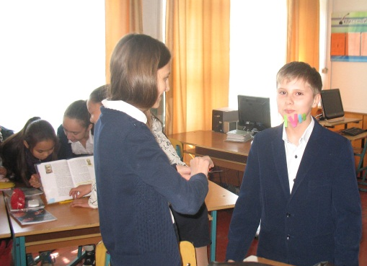
При их подготовке и проведении использовались многообразные средства и методы организации активной познавательной деятельности учащихся [5], например: ролевая игра, инсценирование, разыгрывание сценок “Оживи картину” и др.; групповая работа над созданием проекта; изготовление поделок, визитных карточек, их защита; выполнение творческих работ (историческое сочинение, эссе-рассуждение, исторический портрет); работа в творческой группе по выполнению различных заданий; обсуждение проблемных вопросов; решение кроссвордов; ответы на вопросы в режиме состязательности; работа с дополнительной литературой; определение и представление собственной позиции по какому-либо вопросу.
Решению любых проблем, касающихся развития, обучения и воспитания ребенка не может быть успешным без внимательного анализа их под углом зрения содержания и условий конкретного возрастного этапа. Проблемами возрастной и педагогической психологии занимался выдающийся ученый I половины XX века Выготский Л.С. [2] Ему принадлежит фундаментальная теория психического развития человека, до сих пор имеющая серьезное практическое значение. Выготский – создатель культурно-исторической теории психического развития. Согласно этому понятию, на каждом этапе жизни человека среди многих других выполняемых им видов деятельности существует некоторая главная деятельность, определяющая возникновение и становление основных психологических новообразований данного этапа. Согласно данной теории в подростковом возрасте (10/12 – 15 лет) ведущая деятельность – “общественно-полезная”, интимно-личностное общение со сверстниками. Человек начинает ориентироваться в поведении не на взрослых (родителей, учителей), а на таких, как он (друзей, одноклассников). В данный период формируется “личность”. Главным для подростков является самоидентификация, самовыражение, самореализация, успешная социализация. [1] Как же найти выход из создавшейся ситуации? Как организовать деятельность подростков так, чтобы они, реализуя себя в содержательном общении со сверстниками, одновременно не потеряли интереса к учебному труду? Поиски ответов на поставленные вопросы и легли в основу нашей педагогической деятельности, направленной на повышение познавательного интереса учащихся II ступени.
В среднем школьном возрасте (10 – 15 лет) задачи обобщения и систематизации материала, ликвидации пробелов в знаниях учащихся дает успешно решать конкурсная методика, игровая деятельность (викторины, разнообразные игры, конкурсы). Игровой характер таких занятий создает творческую раскованность и позволяет себя проявить учащимся с различными индивидуальными возможностями. При проведении таких мероприятий развивается активная познавательная деятельность учащихся. Состязательность способствует формированию познавательных интересов, выработке положительных эмоций. Зачастую гораздо важнее не результат, непосредственно мероприятие, а процесс подготовки к нему, когда учащиеся сплачиваются, договариваются, распределяют роли, обязанности, проявляют самостоятельность, инициативу и творческие способности. [6, 7, 13]
При подготовке к интеллектуально-познавательной игре учащиеся повторяют даты, понятия, основные сведения о событиях, явлениях, исторических личностях эпохи. Происходит деление на группы по интересам: одни готовят представление, герб с девизом, другие, превратившись в “участников средневекового цеха”, изготовляют шедевр (изделие), третьи – осуществляют подготовку к конкурсу “Оживи картину”. Конечно, очень важно, чтобы учитель заинтересовал ребят, провел четкий инструктаж, помог в процессе подготовки. И главный результат такой работы не заставит себя долго ждать – это удовлетворение и радость в глазах детей, а также вопрос: “А когда еще у нас будет такая игра?”
Для юношеского возраста характерно стремление участвовать в дискуссиях и спорах. Общеизвестно, что в истории по сей день, остается определенный круг вопросов, “правильных” ответов на которые не существует. Все это можно очень удачно использовать при проведении диспута. Такой диспут был проведен среди учащихся 8-х классов в рамках изучения новой истории XIX века “Кто он – гений или злодей? (о Наполеоне Бонапарте)”. При подготовке к аналогичному диспуту [4] “В политике кто гений, тот злодей” (о Петре I), развернутый план предлагался учащимся заранее. В процессе подготовки они изучали рекомендуемую литературу по теме, писали творческие работы, знакомились с различными точками зрения на личность и деятельность Петра I. В ходе обсуждения вопросов учащиеся демонстрировали знание исторической эпохи, умения аргументировать и обобщать, выступать и слушать друг друга, уважать иное мнение. Очень важно, что у ребят в процессе подготовки и участия в диспуте создается объективное представление о сути научного спора о личности Петра I, и они определяются в своем отношении к этому незаурядному правителю. По итогам подготовки и проведения диспута создан буклет, в который вошли: фрагменты произведений известных историков о Петре I; отрывки из художественной литературы, посвященной личности и деятельности Петра; сравнительная таблица взглядов историков на личность и деятельность Петра I; лучшие творческие работы (эссе-рассуждения) учащихся о Петре Великом и его реформах; схемы, таблицы, диаграммы.
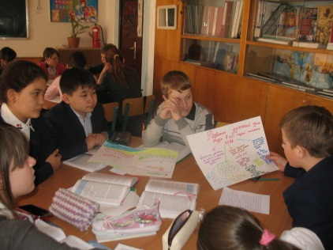
Одним из средств активизации познавательной деятельности учащихся, развития креативности и одновременно формирования определенных личностных качеств является проектный метод [3, 14], который успешно апробировался нами. На основе данного опыта можно отметить тот факт, что введение элементов исследовательской деятельности учащихся позволяет педагогу не только и не столько учить, сколько помогать школьнику учиться, направлять его познавательную деятельность. Три “кита”, на которых держится данная технология: самостоятельность, деятельность, результативность. При выполнении проекта учащиеся попадают в среду неопределенности, но именно это и активизирует их познавательную деятельность. Задача педагога заключается в том, чтобы в процессе выполнения проектов реализовывалась логическая цепочка: интерес выбор – успех (неуспех) – рефлексия – адекватная оценка (самооценка) – рефлексия (по И. Чечель).
Разумеется, нельзя говорить о том, что только представленный подход позволяет достигать высоких результатов, так как он не является отражением всей системы работы. Но, на мой взгляд, его использование, безусловно, может способствовать активизации познавательного интереса учащихся II ступени к изучению истории.
Список использованной литературы:
- Андреев В.И. Педагогика творческого саморазвития. Кн.1. Изд. Казанского Ун-та, 1996. С.152–197.
- Выготский Л.С. Вопросы детской психологии. С-П., 1997.
- Гольденберг М.Л. Технология метода проектов при обучении истории // Преподавание истории в школе. 2001. №4. С.71–72.
- Гончарова А.И. Диспут на уроке истории. // Преподавание истории в школе. 1998. № 5. С. 36–38
- Зимняя И.А. Педагогическая психология. М., 1999. С. 217–233.
- Кочетов Н.С. Нестандартные уроки в школе. История (8–11 классы). Волгоград, 2002. С.3–6.
- Руководство для учителя, стр. 228

